**Evaluare Nr.2 - Git și GitHub**

1. **Commit (Primul commit)**
2. **Crearea unui repository și adăugarea fișierului index.ev.2.html**

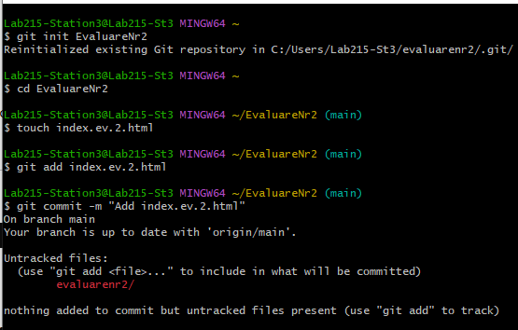

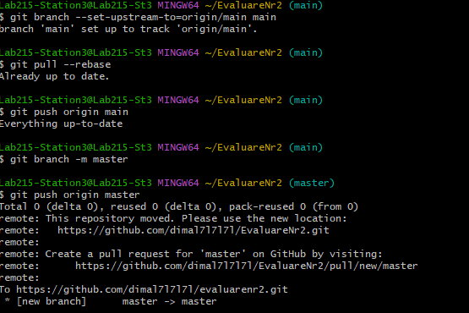

1. **Clonarea repository-ului**

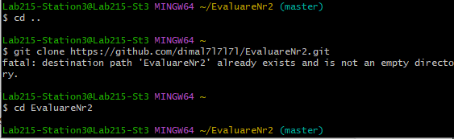

1. **Adăugarea fișierului settings.xml**

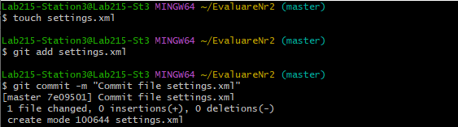

1. **Redenumirea settings.xml în configuration.xml**

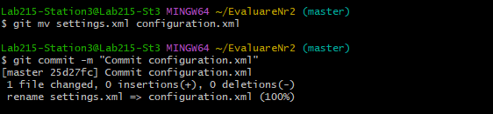

1. **Modificarea ultimului commit**

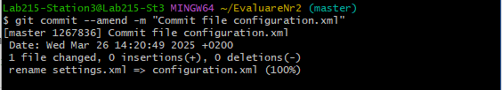

1. **Trimiterea modificărilor în repository-ul remote**

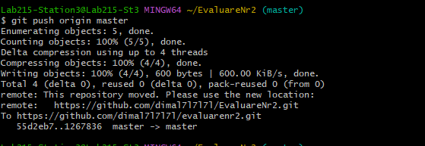

1. **Commit (Al doilea commit)**

**1. Adăugarea fișierului page1.html în repository-ul remote**

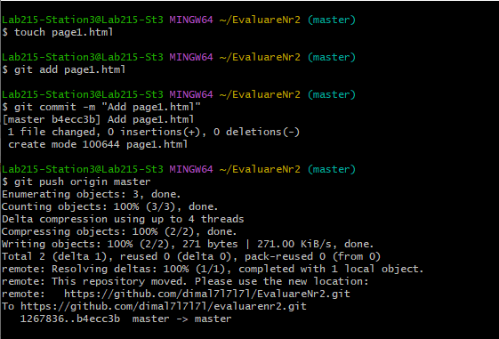

**2. Actualizarea repository-ului local**

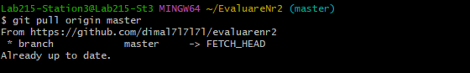

**3. Revenirea la commit-ul "Commit file configuration.xml"**

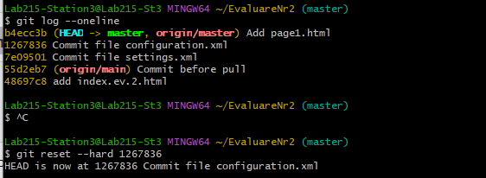

**4. Actualizarea repository-ului remote**

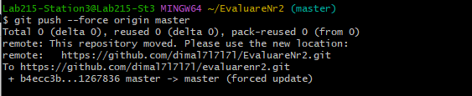

1. **Lucrul cu branch-uri**
2. **Crearea branch-ului stage și adăugarea fișierului hosts.xml**

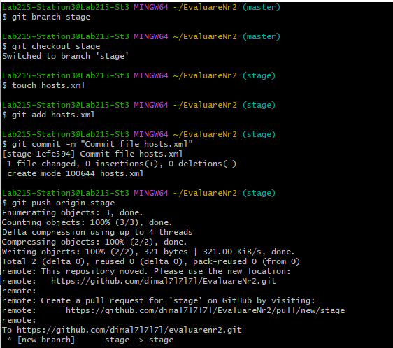

1. **Actualizarea repository-ului local**

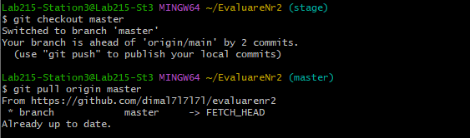

1. **Combinarea stage → master (local și remote)**

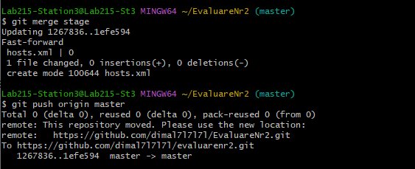

1. **Lucrul cu branch-ul dev**

